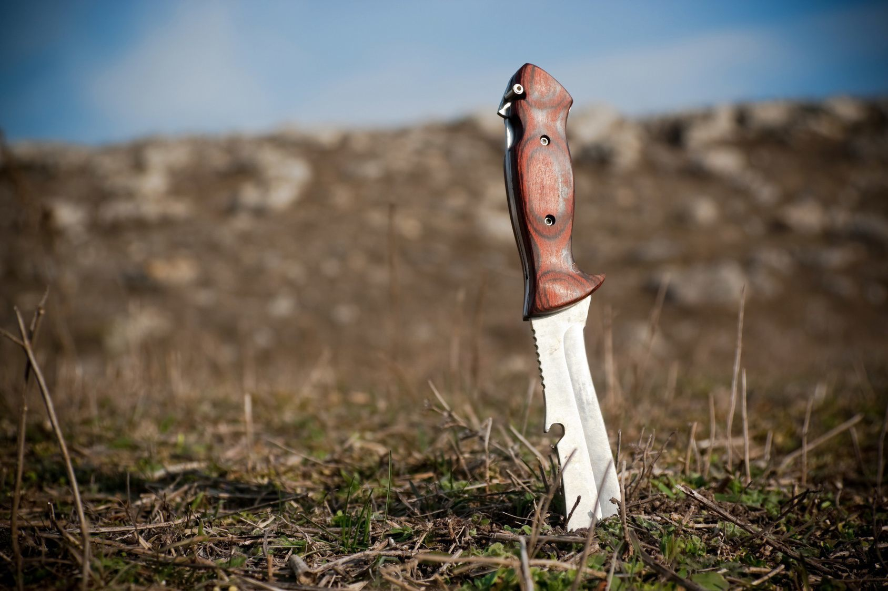

Tag med på overlevelsestur 6.-7. oktober 2017
Ulve og prærieulve inviteres til overnatning i bålhytten. Familiespejderne er også velkomne – der er mulighed for at overnatte i telt hele familien.
Vi mødes fredag kl. 17.00
De overlevende kan hentes lørdag kl. 13.00
Pris: kr. 75, som indbetales på MobilePay 51916694 – husk at skrive spejderens navn.
Medbring: Praktisk påklædning efter vejret. Sovepose. Liggeunderlag. Lommelygte. Ekstra strømper. Nattøj / langt undertøj. Sovebamse. Toiletsager. En pose fredagsguf.
Mobilen må gerne blive hjemme. Ledere kan kontaktes under turen: (Kent 24214966 & Helle 30135253)

Spejderhilsen fra lederne hos Strandbyspejderne

